制作衣帽具体要求

一、公益课程T恤衫
布料：速干面料
颜色与样式：详见下面的设计图
工艺：袖口上的汕大校徽logo采用电脑刺绣，其余图案均采用胶印
尺码：6个码（S/M/L/XL/XXL）
数量：3000件
包装：每件衣服独立塑料袋包装
样品：投标时需提供样品

二、帽子
颜色与样式：详见下面的设计图
数量：800顶
样品：投标时需提供样品
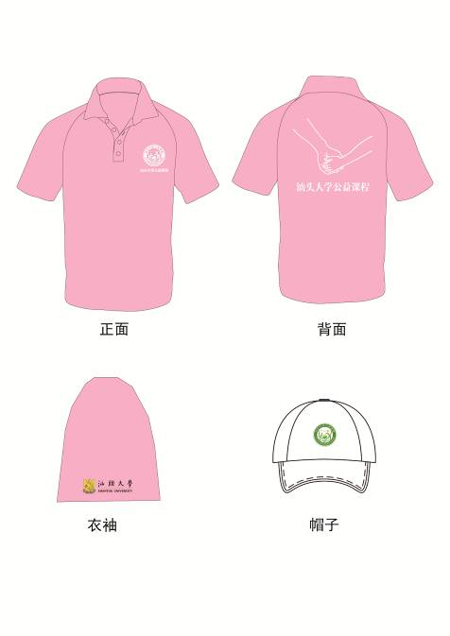
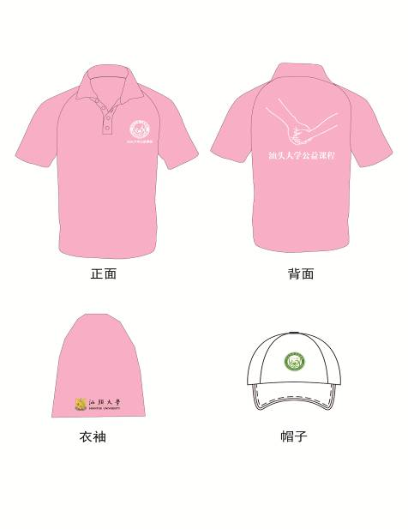
汕大校徽logo：
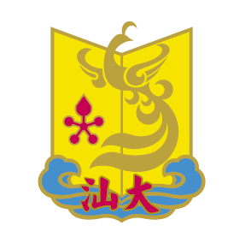
汕头大学公益课程logo：
